Robot Olimpiyat Oyunları

1. Servis yarışı:
- robot 30 cm ileri gitsin
- dönüş yapmadan aynı yolu geri gelsin
2. 2x30 m race:
- robot 30 cmileri gitsin
- dönüş yapsın
- aynı yolu geri gelsin
3. Konilerin etrafında yarış
- Robot 1.koniye kadar gitsin (1)
- Runs 1.konin etrafında dönsün (2-4) ve 2.koniye kadar düz gitsin(5)
- 2.Konin etrafında dönsün (6-7) ve başlangıç noktasına geri gelsin (8)
2
6
5
4
1
7
3
8

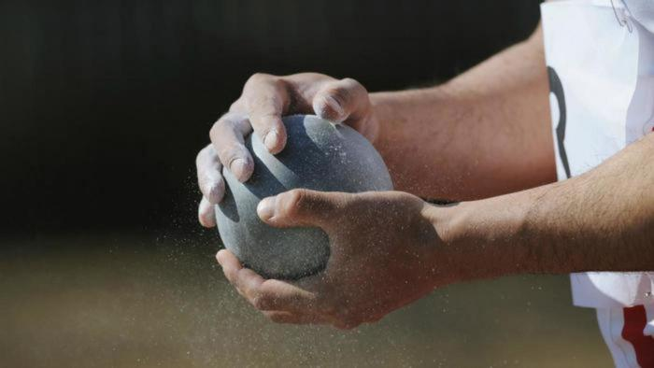
4.Gülle atma
- Robot kendi etrafında ili defa dönsün
- Hızlı bir şekilde 20 cm ileri gitsin
- Dursun
- 3 saniye beklesin
- Kendi etrafında dönsün ve yavaşça başlangıç noktasına geri dönsün

